Système carcéral, système punitif
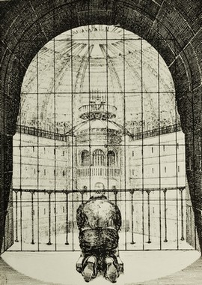
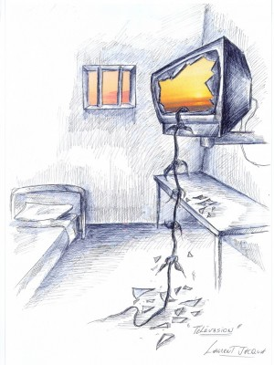
Le pourquoi de ce texte

Ce texte se veut être une réflexion sur le système judiciaire. Il n’apporte pas d’alternatives ou de solutions directement, et ne veut porter aucun jugement du bien ou du mal absolu d’un fait. Il veut mettre en évidence la misère intellectuelle lorsqu’il s’agit de parler de « délinquance » ainsi que les mauvais problèmes qui sont posés. L’idée est : si on les pose différemment, il est possible de trouver des solutions collectives qui n’utilisent pas la prison ou un autre système répressif.
Surveiller et punir, M. Foucault
Evadons les prisons

Justice : la punition comme solution
Il y a dans le fait de punir, l’idée de proportionner la peine, la douleur que l’on veut causer au coupable, avec le crime ou délit commis. La justice punitive a, dans ce sens, beaucoup en commun avec une vengeance collective/sociétale. A un mal subi, on répond par un mal infligé. Et il y a dans le fait de tenir le coupable et de le punir, l’idée que les choses tournent rond et que la République fonctionne.
Dans la mythologie grecque, le premier tribunal institutionnel (par opposition à la justice privée, rendue par les particuliers) a été crée par Athéna pour juger du cas d’Oreste. Par vengeance, ce dernier a tué sa mère Clytemnestre qui elle-même avait fait assassiné son père. L’institution fut donc fondée dans l’idée de mettre un terme au cercle infini de la vengeance… mais est-ce vraiment le cas ? Ne serait-elle pas plutôt devenue son prolongement légal ?
La deuxième chose que soulève le mythe d’Oreste est la légitimité des juges. Lorsque Athéna fonde le tribunal de l’Aréopage, elle donne aux hommes (et donc à la société) la responsabilité de rendre des jugements. Or l’institution judiciaire est une manifestation sociétale. Mais si l’on ne peut logiquement pas être juge et partie, qui donc a légitimité pour rendre justice ?
Punir et réprimer tout acte mauvais

La prison, ou les peines répressives, semblent obligatoires dans l’imaginaire collectif pour garder la paix sociale. Pourtant elle est plus un pansement sur une plaie béante qu’une réflexion de fond sur notre société actuelle et sur les relations inter-individus. La prison passe bien dans les médias, on prend la victime sous son angle le plus détruit, on montre des images du tribunal et ça donne l’impression qu’on a réglé le problème. Par contre, on ne regarde pas sur le long terme comment cela se passe pour la « victime » qui continue de vivre ou le « coupable » qui sortira bien un jour de la prison. On ne s’intéresse donc pas au devenir du prisonnier qui peut être devenu fou ou plus violent à cause de la prison, ni à la victime qui, peut être, déprime ou se remet à contacter son tortionnaire (comme un certain nombre de femmes battues).

Il faut juste donner l’impression que l’on fait quelque chose, qu’on « réagit », mais ne surtout pas réfléchir. La plupart du temps lorsqu’un fait divers important est médiatisé, il y a systématiquement une loi répressive qui est votée en urgence dans la foulée. Comment peut-on dire qu’une pensée constructive sur les individus et la société a eu lieu dans ce cas ?

La fabrique à victimes :

Les lois nous enferment dans un système de répressions automatiques sans même questionner la victime (qui peut ne pas forcément désirer une vengeance). De même la procédure répressive induit « un rôle » de victime particulier :

La victime, qui est la proie d’un prédateur et qui par chance en réchappe et s’en sort vivante, arrive dans la grande sélection pour le loto pénal. Elle a trois étapes : d’abord prouver qu’elle peut prétendre au rôle de victime, puis elle peut accéder au statut de victimable selon le degré de dommages subis. Jusqu’au procès sa position est instable pour X raisons (vice de procédure, manque de preuve et le pire pour la victime, même si elle est pour la peine de mort, le suicide avant procès de son agresseur… là, elle devient folle de rage, la victime). Au procès donc, si tout se passe dans les formes, le tribunal lui accorde la fonction de victimiste selon le pourcentage d’intérêts perçus. Et là, on parle évidemment d’argent.

La fabrique à coupables :

Notre société a la fâcheuse tendance à punir sans se remettre en cause. L’idée n’est pas de nier la responsabilité de l’individu, mais d’arrêter de nier la responsabilité de la société. Une société basée sur un fonctionnement profondément inégalitaire, sur un capitalisme exclusivement focalisé sur la rentabilité, sur une concurrence qui créait une majorité de perdants et de la frustration, génère des violences institutionnelles qui ont un rôle important dans les violences interpersonnelles. Une fois mis en prison, la violence qui a lieu dans ces lieux est tellement importante qu’on pourrait s’étonner à ce qu’il n’y ait que si peu de récidive en revenant dans la société…

Comment expliquer cette contradiction : « punir pour vivre en société », alors qu’en parallèle une partie des violences effectuées contre les individus est acceptée, ou même considérée obligatoire pour le « bon fonctionnement » de la société ? Alors que la plupart des règlements de conflits se font en dehors de ce système répressif (que ce soit de manière juste ou injuste) ?
Linguistique et présupposés

« Les racailles », les « délinquants », ces mots sont aujourd’hui banals sur la scène politique et médiatique. Pourtant il y a beaucoup de concepts qui y sont associés. Tout d’abord, et peu importe ce qui a été effectué, la délinquance c’est forcément ce qu’il y a de pire. Ce concept met sur le même plan le vol dans les supermarchés, la voiture abandonnée depuis longtemps qu’on brule, le viol collectif ou le tabassage d’une mémé pour quelques euros.

L’individu, devenu « délinquant », n’est plus un être actant, mais un être déviant, et ce, pour toute sa vie durant laquelle un fichier sera là pour le ramener à sa faute. Aux yeux d’autrui, il perd toute morale et pourrait commettre n’importe quel autre crime, on l’étiquette pour se méfier de lui à premier abord. Qu’importe si rentrer dans une case c’est réduire sa personnalité. Qu’importe si la catégorisation peut pousser l’individu à se conformer à l’image qu’on lui attribue. ³
La justice : notre super héro qui détermine le mal

Qu’est-ce que la violence ? Il n’y a pas de définition qui ne soit pas subjective (c'est-à-dire liée au parcours de celui qui l’énonce). La justice petit à petit évolue sur ces concepts, elle a rajouté le viol, le harcèlement (quoique juridiquement compliqué) mais aussi l’outrage à l’agent et bien d’autres choses. Cependant, elle prend peu en compte la violence du licenciement, la violence des contraintes au travail, psychologique etc. La justice n’est pas figée. Elle ne condamne pas selon la loi, mais selon des principes plus complexes (jurisprudence) et un certain nombre de lois n’est pas pris en compte par la justice.
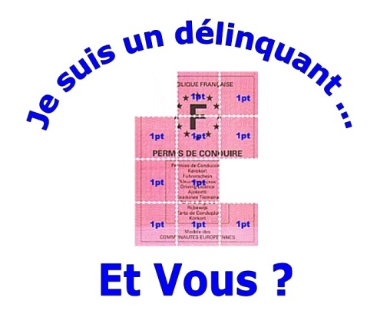
Tout individu a déjà effectué et effectuera des actes illégaux dans sa vie, heureusement tous ne subiront pas la répression. La justice décide donc de ce qui est mal, décide qu’une personne sera victime ou non. Cela reste et restera arbitraire (heureusement), le problème relève plutôt de l’opinion publique qui transforme un point de vue subjectif en un phénomène immuable et scandaleux.

Pour aller plus loin : voir concept d’Outsider et de norme d’Howard Becker

Contact et inscription mailing-liste : escargots.solidaires@riseup.net
Plus de textes/ obtenir les sources : escargotssolidaires.noblogs.org

³ Un individu stigmatisé « se définit comme n’étant en rien différent d’un quelconque être humain, alors même qu’il se conçoit (et que les autres le définissent) comme quelqu’un à part. » Cet attribut constitue un écart par rapport aux attentes normatives des autres à propos de son identité. Cf le stigmate de Goffman

Victimes, l’Etat investit pour votre avenir, l’envolée
« Pas de prison pour la majorité des délinquants », titre du figaro du 27 aout 2013

